密 级 公 开 学 号 201440700008

衡水学院
毕业论文（设计）

点阵LED电子显示屏的设计

论文作者 | ： | 冯诗萱
指导教师 | ： | 霍聪颖
系别 | ：： | 物理与电子信息系
专业 | ：： | 电子信息工程
年级 | ： | 2014级
提交日期 | ： | 2018年4月18日
答辩日期 | ： | 2018年6月01日

毕业论文（设计）学术承诺
本人郑重承诺：所呈交的毕业论文（设计）是本人在导师指导下进行的研究工作及取得的研究成果。除了文中特别加以标注和致谢的地方外，论文（设计）中不存在抄袭情况，论文（设计）中不包含其他人已经发表的研究成果，也不包含他人或其他教学机构取得的研究成果。

作者签名： 日 期：

毕业论文（设计）使用授权的说明
本人了解并遵守衡水学院有关保留、使用毕业论文（设计）的规定。即：学校有权保留或向有关部门送交毕业论文（设计）的原件或复印件，允许论文（设计）被查阅和借阅；学校可以公开论文（设计）的全部或部分内容，可以采用影印、缩印或其他复制手段保存论文（设计）及相关资料。

作者签名： 指导教师签名：

日 期： 日 期：

论文题目：点阵LED电子显示屏的设计
摘 要：××××××××××××××××××××××××××××××××××××××××××××××××××××××××××××××××××××××××……
（空一行）

关键词：×××；×××；×××；×××；×××
楷体小四、英文、数字为Times New Roman，行距最小值22磅
设置方法同摘要

具体要求：
摘要应扼要叙述本论文的主要内容、特点，文字要精炼，应包括本论文的主要成果和结论性意见。摘要中不宜使用公式、图表，不标注引用文献编号，避免将摘要写成目录式的内容介绍。
关键词是供检索用的主题词条，应采用能覆盖论文主要内容的通用技术词条（参照相应的技术术语标准），列3～5个，按词条的外延层次从大到小排列，应在摘要中出现，并用“分号”间隔，最后一个关键字后无标点符号。
中文摘要一般为300字左右，外文摘要应与中文摘要内容相同，在语法、用词和书写上应正确无误。中、外文摘要应各占一页，并且中文在前，外文在后。

英文题目字母全部大写
TITLE：×××××××××
摘要内容为 Time New Roman字体，小四号。行间距最小值22磅
Abstract:××××××××××××××××××××××××××××××××××××××××××××××××××××××××××××××××××××××××××××××× ……
（空一行）
Key words：×××；×××；×××；×××；×××

目 录
摘 要 I
Abstract II

1 绪论 1
2 ××各种说明×× 2
2.1 ×××× 2
2.1.1 ××××× 2
2.1.2 表的说明 2
2.2 图的说明 3
2.2.1 公式的说明 4
2.2.2 引用文献的说明 4
3 ×××××× 5
3.1 英文缩写的说明 5
3.2 物理量及符号的说明 5
结语 6
注释 1
参考文献 2
致谢 3
附录 4

目录的生成方法：
用户先留出目录页，然后设置正文格式，注意三级目录的设置：第一级，首先选中一级标题，单击格式工具栏中“样式”选项，设置为“标题一”，然后按照规范设置字体、自号及行距；依次设置第二级为标题二，相应的字体字号行距；第三级为标题三，相应的字体字号行距；正文设置完毕后，返回目录页，定位插入点。单击“插入”菜单，依次选择“引用”→“索引和目录”项，打开对话框；在对话框中选择“目录”选项卡，打开如图所示的界面。

设置相应选项，显示级别为3，前导符为“……”，然后单击“修改”按钮，分别设置标题一、二、三的字体、字号、段前、段后等；设置完毕依次单击确定返回即可设置完目录。
—打印时请删除

空白页,此处插入分页符,打印时请删除.

1 绪论
奇数页页眉：五号宋体，单线0.5磅，论文和设计保留一个
黑体小二号，序号与标题间空一个空格，居中，段前段后0.5行，最小值22磅
××××××××××××××××××××××××××××××××××××××××××××××××××××××××××××××××××××××××××××××

宋体小四，数字及英文为Times New Roman，首行缩进2字符，段前段后0行，最小值22磅

绪论（引言）：有字数规定，即绪论部分字数不多于论文正文字数的1/4。内容主要包括：
1、本课题的来源、目的、意义；
2、对本课题已有研究情况及存在问题的评述；
3、应解决的主要问题及应达到的要求；
4、可以分节、条。

2 ××各种说明××
偶数页页眉：五号宋体，单线0.5磅
各章要另起一页，标题字数在15字以内，不得使用标点。黑体小二号，数字及英文为Times New Roman，章题序与标题间空一个空格，居中，段前段后0.5行，最小值22磅，下同
黑体小三号，数字及英文为Times New Roman，节题序与标题间空一空格，顶格，段前段后0.5行，最小值22磅，下同

2.1 ××××
××××××，××××××，××××××××××××××。××××××××××××××××××××××，……
内容为宋体小四号，数字及英文为Times New Roman，首行缩进2字符，段前段后0行，最小值22磅，下同

2.1.1 ×××××
黑体四号，数字及英文为Times New Roman，条题序与标题间空一个空格，顶格，段前段后0.5行，最小值22磅，下同
××××××，××××××，×××××××××××××××。×××××××××××××××××××××，……

2.1.2 表的说明
××××××，××××××，×××××××××××××。××××××××××××××××××××××，……
××××如表2-1所示。
表2-1 引脚接口说明表
编号 | 符号 | 引脚说明
1 | VSS | 电源地
2 | VDD | 电源正极
3 | VL | 液晶显示对比度调节端
4 | R/W | 读写选择选择端
注：1、正文中出现的所有表格，都要有说明，且注意书写格式（如：××××如表2-1所示。）；表应与文字紧密配合，文表相符，技术内容正确；
2、表格居中，表格为三线表，没有竖线，上下两横线为1.5磅，中间线为0.5磅；
3、表内字体为宋体五号，英文、数字为Times New Roman，行距最小值20磅；
4、标题在表上方，字体为宋体五号字，英文、数字为Times New Roman，行距最小值20磅，段前0行，段后0.5行，表序号与标题间空一格；
5、表序按章编排，如第1章第一个插表的序号为“表1-1”等，表名中不允许使用标点符号，表名后不加标点。
6、数字空缺的格内加“—”字线（占2个数字宽度）。表内文字或数字与上、下、左、右相同时，不允许用“″”、“同上”之类的写法，可采用通栏处理方式。
2.2 图的说明
××××××，××××××，×××××××××××××。××××××××××××××××××××××，……
××××如图2-1所示。
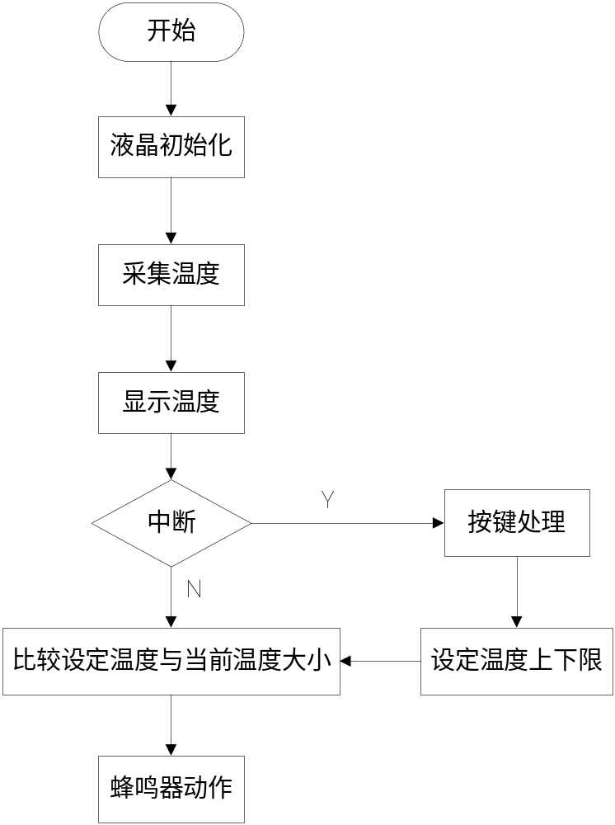
图2-1 主程序流程图
注：1、1、正文中出现的所有图，都要有说明，且注意书写格式（如：××××如图2-1所示。）；图应与文字紧密配合，文图相符，技术内容正确；
2、图居中，图内字体为宋体五号，英文、数字为Times New Roman；
3、标题在图下方，字体为宋体五号字，英文、数字为Times New Roman，行距最小值20磅，段前0行，段后0行；图序号与标题间空一格；
4、图号按章编排，如第1章第一个图的图号为“图1-1”等；
5、制图标准：电气图：图形符号、文字符号等应符合有关标准的规定；流程图：符合国家标准；对无规定符号的图形应采用该行业的常用画法。

2.2.1 公式的说明
××××××，××××××，×××××××××××××。××××××××××××××××××××××。
××××××，××××××，×××××××××××××。××××××××××××××××××××××，……
1+1=2 （1-1）

注：1、公式要居中书写。若公式前有文字（如“解”、“假定”等），文字顶格书写，公式仍居中写。公式末不加标点。
2、公式序号按章编排，如第1章第一个公式序号为“（1-1）”，附录2中的第一个公式为（②-1）等，右对齐。
3、文中引用公式时，一般用“见式（1-1）”或“由公式（1-1）”。
4、公式中用斜线表示“除”的关系时，若分母部分为乘积应采用括号，以免含糊不清，如a/(bcosx)。通常“乘”的关系在前，如acosx/b而不写（a/b）cosx。

2.2.2 引用文献的说明
××××××，××××××，×××××××××××××^{[1]}。××××××××××××××××××××××^{[2]}。
××××××，××××××，×××××××××××××。由文献[8，10～14]可知，××××××××××××××××××××××，……

注：1、正文中如对某一术语或情况需加解释而又不宜写入正文时，应在此“术语”或“情况”后引入注释符号。注释统一为文末注，而不用文中夹注、页末注。
2、毕业论文（设计）的引用文献必须在文中引用处体现出来，并按顺序编号。理工类不少于15篇，其中1篇以上外文文献；引用文献应按文中引用出现的顺序列全，附于文末。
3、正文中引用文献标示应置于所引内容最末句的右上角，用小五号字体。所引文献编号用阿拉伯数字置于方括号“[ ]”中，如“××××××二次变频^{[1]}”。当提及的参考文献为文中直接说明时，其序号应该与正文排齐，如“由文献[8，10～14]可知”。

3 ××××××

3.1 英文缩写的说明
VLAN（Virtual Local Area Network，虚拟局域网）是指在交换局域网的基础上，××××××，××××××，×××××××××××××。××××××××××××××××××××××。
××××××，××××××，×××××××××××××。××××××××××××××××××××××，……

注：1、科技名词术语及设备、元件的名称，应采用国家标准或部颁标准中规定的术语或名称。标准中未规定的术语要采用行业通用术语或名称。全文名词术语必须统一。一些特殊名词或新名词应在适当位置加以说明或注解。
2、采用英语缩写词时，除本行业广泛应用的通用缩写词外，文中第一次出现的缩写词应该用括号注明英文全文。

3.2 物理量及符号的说明
××××××，××××××，×××××××××××××。××××××××××××××××××××××，……

注：1、物理量计量单位及符号一律采用《中华人民共和国法定计量单位》（GB3100～3102—1993，见附录2），不得使用非法定计量单位及符号。计量单位符号，除用人名命名的单位第一个字母用大写之外，一律用小写字母。
非物理单位（如件、台、人、元、次等）可以采用汉字与单位符号混写的方式，如“万t·km”，“t/（人·a）”等。
文稿叙述中不定数字之后允许用中文计量单位符号，如“几千克至1000kg”。
表达时刻时应采用中文计量单位，如“上午8点45分”，不能写成“8h45min”。
2、按照GB3100～3102－1986及GB7159－1987的规定使用，即物理量符号、物理常量、变量符号用斜体，计量单位等符号均用正体。

结语
结语另起一页，黑体小二号，居中，段前段后0.5行，最小值22磅，无章序号
××××××，××××××，×××××××××××××。××××××××××××××××××××××，……

注：结语是全文的思想精髓和文章价值的体现，集中反映作者的研究成果，表明作者对所研究的课题的见解和主张。主要内容包括
1、研究的情况和价值，优点和特色，新意所在；
2、指出其中存在的问题和今后改进的方向；
3、结语要简单、明确，篇幅不宜过长,一般为200～500字。

（此处插入分页符）

注释
注释另起一页，黑体小二号，居中，段前段后0.5行，最小值22磅，无章序号，此部分根据具体情况可有可无

（此处插入分页符）

参考文献
参考文献另起一页，黑体小二号，居中，段前段后0.5行，最小值22磅，无章序号
[1] 作者一,作者二,作者三等.题目[J].西南农业学报,2010,32(2):7.
[2] 作者一,作者二.题目[M].版次(初版省略).北京:北京出版社,2010.28-32.
[3] Singh T N,Aspinall D.Proline Accumulation and Varietal Adaptability to Drought Inb-arley: A Pot-ential Metabolic Meature of Drought Reisistance[J].Nature New biol,1972,236:188-190.
[4] ......

注：1、参考文献内容为宋体五号字，英文、数字为Times New Roman，行距最小值18磅。参考文献中的符号，均为在英文输入状态下书写，如：[]、,、.、: 、()等。
2、西文文献中第一个词和每个实词的第一个字母大写，余者小写；俄文文献名第一个词和专有名词的第一个字母大写，余者小写；日文文献中的汉字须用日文汉字，不得用中文汉字、简化汉字代替。
3、作者为多人时，一般只列出前3名作者，不同作者姓名间用逗号相隔。外文姓名按国际惯例，将作者名的缩写置前，作者姓置后。
4、学术会议若出版论文集者，可在会议名称后加上“论文集”字样。未出版论文集者省去“出版者”、“出版年”两项。会议地址与出版地相同者省略“出版地”。会议年份与出版年相同者省略“出版年”。学术刊物文献无卷号的可略去此项，直接写“年，（期）”。
5、参考文献序号顶格书写，其后空一格写作者名。序号应按文献在论文中的被引用顺序编排。换行时与作者名第一个字对齐。若同一文献中有多处被引用，则要写出相应引用页码，各起止页码间空一格，排列按引用顺序，不按页码顺序。
6、参考文献引注的著录应在文献题目后给出文献类型标识（专著[M]、论文集[C]、学位论文[D]、报告[R]、期刊[J]、标准[S]、专利[P]）。如：
著作：[序号] 著者.书名[M].版次(初版省略).出版地:出版社,出版年.页码.
期刊：[序号] 作者.题名[J].刊名,出版年,卷号(期号):页码.
报纸：[序号] 作者.题名[N],报纸名称,年-月-日(版次).
论文集：[序号] 作者.篇名[A].主编者.论文集名[C].出版地:出版者,出版年.页码.
科学技术报告集：[序号] 作者.题名[R].报告题名,编号.出版地:出版者,出版年.页码.
学位论文：[序号] 作者.题名[D].保存地点:保存单位,授予年.
专利文献：[序号] 专利所有者.题名[P].国别:专利号,出版日期.
7、引用网上参考文献时，应注明该文献的准确网页地址，网上参考文献不包含在上述规定的文献数量之内。电子文献引用格式为：[序号]主要责任者.电子文献题名[文献类型标志/文献载体标识].（更新或修改日期）[引用日期]获取和访问路径（具体到电子文章的页面）。
如：王明亮.关于中国学术期刊标准.（1996-08-22）[1998-08-16]
http://www.cajcd.edu.cn/pub/wml.txt.980.html.

（此处插入分页符）

致谢
首先感谢我的指导老师***。论文从选题、结构安排、文字处理直至最终定稿的全过程无一不是在***老师的悉心指导、严格要求和亲切关怀下完成的。
……
注：在文章结尾处，通常以简短的文字，对工作过程中曾给自己以直接帮助的人员，例如指导老师、答疑老师及其他人员，表示自己的谢意。这不仅是一种礼貌，也是对他人劳动的尊重，是治学者应有的作风。内容应简洁明了、实事求是，避免俗套。
1、要写出真情实感，真实表达对老师的感谢；
2、要注意用词，不得太夸张；
3、个人情感不能抄袭，要用实际行动向老师致谢；
4、宋体小四，行间距22磅。
（此处插入分页符）

附录
注：对于一些不宜放入正文中，但作为毕业论文（设计）不可缺少的组成部分，或有参考价值的内容，主要包括设计图纸、原始数据、计算程序及说明、过长的公式推导等，可编入附录中，其中设计图纸可另附。一个以上的附录应编号。附录可采用“附录1”、“附录2”形式。

1、此部分根据论文实际情况定夺有无；

2、附录内容文字中文字体为宋体、五号字，英文、数字为Times New Roman，行距最小值18磅。

